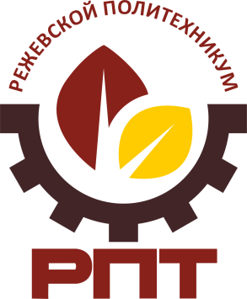
Государственное автономное профессиональное образовательное учреждение
Свердловской области
«Режевской политехникум»
Прием по основным профессиональным образовательным программам среднего профессионального образования
на 2023-2024 учебный год
Лицензия серия 66 Л 01 № 0004324 от 08.10.2015г.
Свидетельство о государственной аккредитации серия 66 А 04 № 0000396 от 29.04.2021г.
Образовательные программы, направления и специальности

Код | Наименование | Вид обучения | Нормативный  срок освоения | Форма обучения | Приём
На базе основного общего образования (9 классов)
15.01.05 | Сварщик (ручной и частично механизированной сварки (наплавки) | бюджет | 1 год 10 месяцев | очная | 25 чел.
23.01.17 | Мастер по ремонту и обслуживанию автомобилей | бюджет | 1 год 10 месяцев | очная | 25 чел.
43.01.09 | Повар, кондитер | бюджет | 3 года 10 месяцев | очная | 25 чел.
08.02.01 | Строительство и эксплуатация зданий и сооружений | бюджет | 3 года 10 месяцев | очная | 25 чел.
09.02.01 | Компьютерные системы и комплексы | бюджет | 3 года 10 месяцев | очная | 25 чел.
13.02.08 | Электроизоляционная, кабельная и конденсаторная техника | бюджет | 3 года 10 месяцев | очная | 25 чел.
38.02.01 | Экономика и бухгалтерский учет (по отраслям) | бюджет | 2 года 10 месяцев | очная | 25 чел.
38.02.03 | Операционная деятельность в логистике | бюджет | 2 года 10 месяцев | очная | 25 чел.
39.02.01 | Социальная работа | бюджет | 2 года 10 месяцев | очная | 25 чел.
39.02.01 | Социальная работа | бюджет | 3 года 10 месяцев | заочная | 15 чел.
40.02.01 | Право и организация социального обеспечения | бюджет | 2 года 10 месяцев | очная | 25 чел.
На базе среднего общего образования (11 классов)
08.02.01 | Строительство и эксплуатация зданий и сооружений | бюджет | 3 года 10 месяцев | заочная | 15 чел.
Профессиональная подготовка для выпускников образовательных организаций,
реализующих адаптированные основные общеобразовательные программы

16675 | Повар | бюджет | 1 год 10 месяцев | очная | 10 чел.
► Прием осуществляется без вступительных испытаний, по конкурсу аттестатов;
► Выдается диплом государственного образца;
► Иногородним студентам предоставляется общежитие;
► Обучение на бюджетной основе.
наш адрес: г. Реж, ул. Калинина, 19б кабинет № 102
телефон: +7 (34364) 3-31-16, 3-23-36 наш сайт: rezhpt.ru

